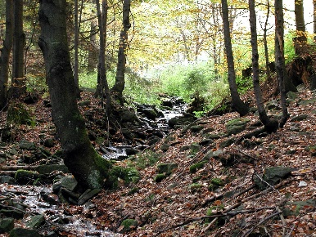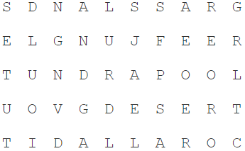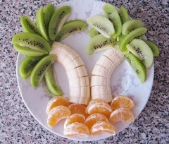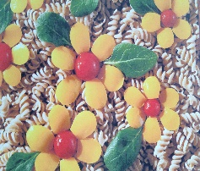

**Habitat Search**

**THE CHALLENGE:**

A habitat is the natural home or environment of an animal, plant, or other organism. We can help protect habitats from being destroyed by being simple observers.

Find a large-ish rock sitting on some grass or dirt. Flip it over to see what is underneath. Bring your journal with you to draw a picture of the different creatures you spot. Don’t forget to put the the rock back where you found it so the critters can live in peace.

Check out this [video](https://www.youtube.com/watch?v=fxYp76jWxSU) for some information on the types of creatures you may spot under your rock!

~ **STEAM TEAM ~**

Create, Test, Improve

Tundra

Grasslands

Jungle

Desert

Tidal

Pool

Coral

Reef

Tidal

Pool

](https://www.globalgoals.org/15-life-on-land)

***You & Your World /Art:***

Edible Art! Put on your chef’s hat and try creating a snack that is ALMOST too beautiful to eat! Bonus points if it’s all healthy! Check out Canada’s food guide [here](https://food-guide.canada.ca/en/) for more information on healthy foods.

See previous and French Issues [**here**](http://stemnorth.nbed.nb.ca/home-learning-resources/page/asd-n-weekly-steam-asd-n-stiam-hebdomadaire)

***Language Arts/Social Studies:***

Click [here](https://www.youtube.com/watch?v=9y6Mtll5b0w) to listen to the read aloud: Diary of A worm.

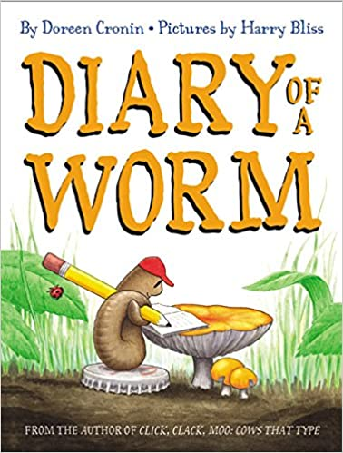

After listening to Diary of a worm it is time to create your own diary. Every day this week write a diary entry of thing you are doing each day. Remember to start each entry with Dear Diary and finish your entry with a closing. For example: sincerely, signing out, yours truly etc. At the top of each page write the date and time of your entry. This will be a fun piece of writing and illustration to look back on.

***Numeracy:***

“Go Fish Make Ten” is a spinoff of the classic card game “Go Fish”.

This is a fun way to reinforce mental math facts, “friends of ten”. For ex. 1+9, 2+8, 3+7 etc. Instead of asking for a pair you ask for a card that would equal to 10. Before playing “Go Fish Make Ten” take out the cards 10, Jack, Queen, and King. An example of a question you may ask is “Do you have a 9”? You would ask this if you were holding an Ace in your hand. Just like “Go Fish” the person with the most “friends of ten” at the end of the game wins.





@STEAM in ASD-N @STEMNorth

**ASD-N Weekly STEAM Grades K-2**

***Volume 1 Issue 7 May 18th, 2020***

**Learning Activities**

[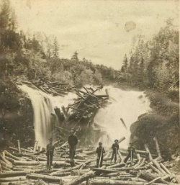](https://johnwood1946.files.wordpress.com/2014/06/log-jam-tetagouche.jpg)[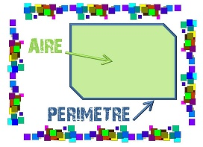](https://www.youtube.com/watch?v=8mm4zpcfXTM)

***La littératie et les sciences humaines:*** Il y a des habitats tout autour de nous qui font partie de ton environnement physique dans ta région.

Étudie la photo ci-dessous et relie-la à l’environnement physique de ta région; la rivière de Miramichi, la

rivière de Nepisiguit, la

rivière de Restigouche, ou

la rivière de Kedgwick .

Utilise l’organisateur graphique pour aider à relier l’interaction des humains et de l’environnement.

|  |  |
| --- | --- |
| Interactions entre humains et l’environnement | |
| Les avantages pour les humains |  |
| Les defis pour les humains |  |
| Les impacts des humains |  |
| Les pratiques durables |  |

1 m

**Le défi**

Un habitat est la maison ou l’environnement naturel d’un animal, d’une plante ou d’un autre organisme. Les déserts, les océans, les montagnes et les forêts sont certains types d’habitats. Beaucoup sont menacés par le changement climatique et l’activité humain.

Ton défi est de mesurer 1 mètre carré de terre de ton choix et d’observer la biodiversité que tu vois dans juste ce petit morceau de terre. La pelouse, le jardin, dans les bois, ombragé ou ensoleillé. Ecris tes résultats dans ton journal.

**~ EQUIPE STIAM ~**

**Créez, testez, améliorez**

***Science:***

**Les activités d’apprentissage**

***La numératie:***

Un mètre carré est égal à un carré qui est de 1 mètre de chaque côté. L’aire est l’espace à l’intérieur d’une forme.

Aire: 1 m²

Si tu voulais utiliser de la corde pour faire ta forme de 1 m2, combien de corde aurais-tu besoin pour le périmètre?

Clique sur la photo pour en savoir plus sur le périmètre et l’aire.

***Volume 1 numéro 7 le 18 mai, 2020***



@STEAM in ASD-N @STEMNorth

**ASD-N STIAM hebdomadaire 3e-5e**

](https://www.globalgoals.org/15-life-on-land)

1 m

See previous and French Issues [**here**](http://stemnorth.nbed.nb.ca/home-learning-resources/page/asd-n-weekly-steam-asd-n-stiam-hebdomadaire)

 Après avoir observé attentivement votre

Quel est votre animal préféré ? Pouvez-vous concevoir un zoo éthique? Clique [ici](https://www.facebook.com/photo?fbid=2653799011532364&set=a.1437115956534015) pour voir un défi de Labos créatifs.

***Les arts:*** Met ton chapeau de chef et essaie de créer une collation qui est presque trop beau pour être mangé! Points boni si ta création est saine! Utilise le [guide alimentaire](https://guide-alimentaire.canada.ca/fr/) pour t’aider.

 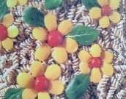 

](https://www.facebook.com/brilliantlabslabosbrillants/photos/a.1437115956534015/2653798368199095/?type=3&theater)

habitat, dessinez un tableau organiser vos observations.

Combien d’espèces différentes d’êtres vivants avez-vous

vu? Combien de chacun ? À quoi ressemblaient-ils ?

(écris ou dessine ce que tu as observé) Comment était

leur habitat? Sois descriptif et utilise tous vos sens en

toute sécurité.

|  |  |  |  |  |  |  |
| --- | --- | --- | --- | --- | --- | --- |
| D | E | S | E | R | T | U |
| P | B | A | S | S | I | N |
| M | A | R | E | E | T | Q |
| P | J | U | N | G | L | E |
| P | R | A | I | R | I | E |
| O | C | O | R | A | I | L |
| R | R | E | C | I | F | A |

Corail toundra

Récif prairie

Maée jungle

Bassin désert

Mots cachés



D E S E R T Z X I F

L I A R O C Y P O I

G S E I R I A R P C

J U N G L E A W D E

T O U N D R A M N R



Comment peux-tu contribuer à la protection des animaux et de leurs habitats. Appuie [ici](https://www.ecoheros.ca/) pour plus d'informations.

Selon-toi, comment cet habitat a-t-il évolué au fil du temps ? Quels sont les éléments positifs ou les effets négatifs que l'homme a eu sur cette région ?

D’après les observations de ton défi, décide d'un moyen de classifier les différents exemples de feuilles, d'insectes ou de fleurs, écris cela dans ton journal. Tu peux utiliser des dessins, un tableau ou créer une clé dichotomique pour t’aider à classifier les organismes.

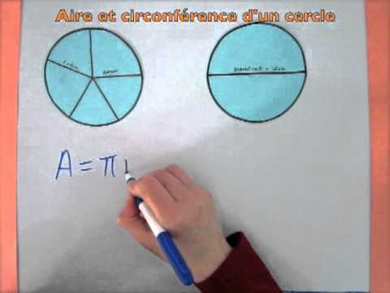

***La numératie***

À l'aide du cerceau ou de l’objet circulaire que tu as utilisé pour le défi, trouve les informations suivantes :

Diamètre : ______

Rayon : ________

Circonférence : _____

L’aire : ______

Clique sur la photo pour une leçon rapide sur l’aire d'un cercle.

**Mots cachés**

**Le défi:**

La perte d'habitat constitue la plus grande menace pour les espèces. Les forêts, les plaines, les lacs et les autres habitats du monde continuent de disparaître car ils sont exploités pour la consommation humaine et défrichés pour faire place à l'agriculture, aux habitations, aux routes, aux oléoducs etc.

Nous pouvons faire la différence en apprenant davantage sur nos habitats locaux.

Ton défi consiste à observer et à comparer deux sections circulaires de la Terre (de la taille d'un cerceau ou plus grand !).

Quelle parcelle compte le plus grand nombre d'espèces ? Peux-tu les identifier toutes ? D’après tes observations quelles questions peux-tu te poser ?

**~** **EQUIPE STIAM ~**

Créez, Testez, Améliorez

***Les Arts:***

Met ton chapeau de chef et essaie de créer une collation qui est presque trop beau pour être mangé! Points boni si ta création est saine! Utilise le [guide alimentaire](https://guide-alimentaire.canada.ca/fr/) pour t’aider.

Toundra

Prairies

Jungle

Pool

Corail

Récif

Désert

](https://www.globalgoals.org/15-life-on-land)

***Sciences/Littératie/Sciences Humaines:***

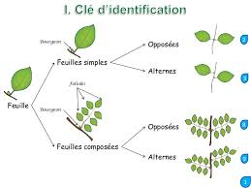

**ASD-N STIAM hebdomadaire 6e-8e**

@STEAM in ASD-N @STEMNorth



**Les activités d’apprentissage**

***Volume 1 numéro 7 le 18 mai, 2020***